Резюме
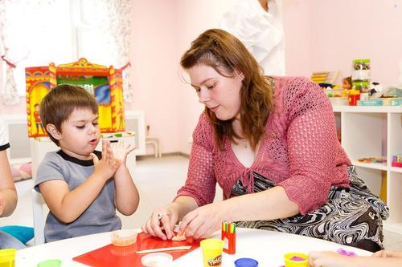

Трунова Екатерина Игоревна
(Ж), 37 лет, 26.02.1985г.р. (+7 977 318 40 98), kattrunowa@yandex.ru
Москва, м. Владыкино, Отрадное, Бибирево, Алтуфьево, Петровско-Разумовская.
Гражданство: РФ
Желаемая должность и зарплата
Воспитатель, Педагог раннего развития, Подготовка к школе, Коррекционный воспитатель, Тьютер, Администратор в детскую студию.
ЗП 55000-60000 р.
Занятость: частичная, полная.
График работы: гибкий график, сменный график.
Желательное время в пути до работы: не более часа.

Опыт работы 16 лет 10 месяцев

Сентябрь 2021 — январь 2022
Smarty kids, Воспитатель-инструктор
Долгопрудный, www.instagram.com/samolet.kids/
Планирование, проведение занятий в ГКП. Индивидуальные занятия по подготовке к школе (методика О.В. Лысенко). Занятия с малышами от 1.5- 3 лет (индивидуальный план).

Январь 2009 — июнь 2021
Государственное бюджетное образовательное учреждение Средняя общеобразовательная школа 2107
коррекционный воспитатель
Планирование, проведение занятий, проведение утренников, спортивных мероприятий. Прогулка. Рекомендации родителям.
Январь 2008 — январь 2009
ГОУ Детский сад №1765
Воспитатель
Планирование, уход, развивающие занятия с детьми. Прогулка. Утренники.
Январь 2005 — январь 2008
Ладушки, Детский развивающий клуб
Администратор
работа с родителями и детьми
Образование:
2009 – ГОУ Педагогический колледж №16 (Диплом повышенного уровня)
Квалификация: воспитатель детей школьного возраста с отклонениями в развитии и с сохранным развитием.
Специальность: Специальная педагогика в специальных (коррекционных) образовательных учреждениях.
Профессиональные интересы: Оптимальное использование современных технологий в образовательном процессе.
Навыки:
Русский язык, английский язык (начальный уровень), немецкий язык (начальный уровень).
Межличностное общение, обучение и развитие, возрастная психология, детская психология, организация мероприятий и праздников, коррекционная работа, развитие творческого и логического мышления и речи, внимания и памяти, занятия с детьми с ЗПР, СОВГ, ММД, ОВЗ, РДА, ОНР, организаторские навыки, грамотная речь, работа с родителями, психология. Использование современных методов и приемов в развитии детей.
О себе:
Опыт работы 16 лет10мес
Закончила: Государственное бюджетное образовательное учреждение города Москвы лицей № 1535; Государственное бюджетное образовательное учреждение среднего профессионального образования города Москвы Педагогический колледж № 16.
Посещала педагогические всероссийские конференции (имеются дипломы).
Знание ФГОС. Огромное желание работать и растить образованное и воспитанное поколение детей. Знание большого количества сказок. Активная жизненная позиция. Фантазия.
Инициативность, а также: Организация и проведение развивающих занятий по комплексной программе с учетом индивидуальных особенностей ребенка:
• развитие речи (обогащение словаря, обучение рассказыванию, сочинение сказок, артикуляционная и пальчиковая гимнастика).
• знакомство детей с окружающим миром, с миром природы (экскурсии, беседы).
• формирование элементарных математических представлений.
• развитие познавательных процессов через дидактические игры.
• развитие социального интеллекта (знакомство с правами и обязанностями). Обучение безопасному поведению.
• развитие психических, эмоциональных, творческих качеств ребенка, его способность к социальному взаимодействию.
• игры с детьми: подвижные, развивающие, дидактические, режиссерские, сюжетно-ролевые, творческие.
• физическое развитие: зарядка, спортивные и соревновательные игры, закаливание.
• занятия театральной деятельностью (нестандартное творчество)
• художественное развитие детей: рисование в различных техниках, лепка из пластилина и глины, аппликация, знакомство с творчеством мировых художников, выражение эмоциональных состояний через цвет, линию, форму.
Организация и проведение детских мероприятий, новогодних праздников, дней рождений, утренников (разработка сценария, репетиция с детьми, вовлечение в процесс организации активного участия родителей).

